**Розрахунок основних показників надійності друкованого вузлу**

Найбільш точна кількісна міра надійності кожного конструктивного елементу – його індивідуальне напрацювання до моменту виникнення відмови.

Важлива характеристика надійності - середній час безвідмовної роботи визначається:

Тср = ,

Інтенсивність відмов РЕА є їх вихідною характеристикою надійності, залежить від режиму роботи та ступеню тяжкості таких зовнішніх впливів: температура, тепловий удар, вологість, вібрації і т.д.

Тоді можна записати

λе = λое · K1 · K2 ·…· Kn ,

де λое - інтенсивність відмов елементу при нормальних умовах роботи (температура навколишнього середовища Тºокр.ср = 20 ± 5ºС, відносна вологість 65 ± 15%);

коефіцієнт електричного навантаження Кn = 1 , К1, К2, … , Кн -поправочні коефіцієнти, що враховують режими роботи та умови експлуатації.

Для врахування впливу режиму роботи на інтенсивність відмов ЕОА вводять коефіцієнт навантаження, що дорівнює відношенню навантаженню в робочому режимі до навантаження в номінальному режимі:

Кн = ,

Коефіцієнт навантаження для резисторів

$$К_{н.р}=\frac{Р_{роб}}{Р_{ном}}= \frac{U_{роб}^{2}}{{R∙Р}_{ном}},$$

для конденсаторів

Кн.к = ,

для транзисторів (по струму та потужності)

Кн.т = , Кн.p =

Розраховуємо коефіцієнти навантаження:

Резистори (найгірший випадок)

$$К_{н.р}=\frac{25}{160*0,5}=0,31,$$

для конденсаторів

Кн.к = ,

Для транзисторів, так як у нас напруга на транзисторі не перевищує 5В, то розсіювана потужність буде невеликою, тому рахуємо по струму. Номінальний струм транзистора 500 мА, а максимальний струм через транзистори не перевищує 30 мА, тож візьмемо 25 мА

Кн.т = = = 0,05

Визначаємо результуючу інтенсивність відмов друкованого вузлу блоку затримки. Друкований вузол відноситься до наземної апаратури, всі умови експлуатації нормальні. Вихідні дані для розрахунку λр – схема принципова, перелік елементів, часова діаграма та інтенсивність відмов “компонентів надійності” від температурних впливів.

По картам робочих режимів визначаємо коефіцієнти навантаження, температурні коефіцієнти ІС та інших ЕРЕ, підраховуємо кількість всіх елементів. Вихідні дані для визначення λр зведені до Таблиці 1

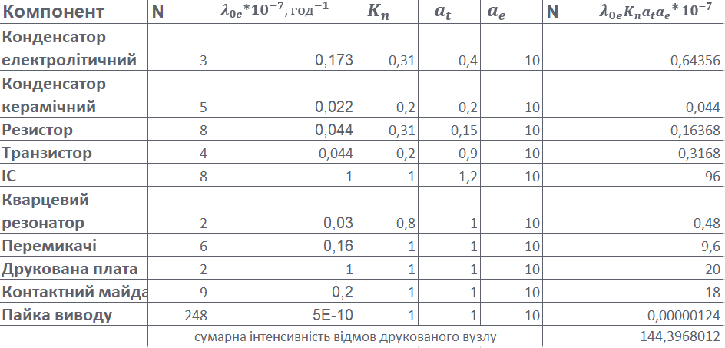

Таблиця 1. Вихідні дані для визначення λр

**ae –** поправочний коефіцієнт на вплив зовнішніх впливів (наземної стаціонарної апаратури **ae** = 10),

**at** - поправочний температурний коефіцієнт.

Показники інтенсивності відмов, що наведені в таблиці, місцями завищені, для розрахунку «найгіршого випадку»

Результуюча інтенсивність відмов дорівнює сумі інтенсивності відмов компонентів:

$$λ_{р}=\sum_{i=1}^{n}{λ_{рi}},$$

$$λ_{р}=\sum_{i=1}^{n}{λ_{рi}≈144.39∙{10}^{-7}}{год}^{-1}$$

Середній час напрацювання до першої відмови:

Тср =

Ймовірність безвідмовної роботи на протязі року:

*Р= $e^{-λ_{p}t}=e^{-144.39∙{10}^{-7}∙8760}≈0,881$*

Ймовірність відмов на протязі року:

Q(t)=1- $0,881$ =0,119

Графік ймовірностей відмов і безвідмовної роботи протягом експлуатації наведені на Рис. 1.

|  |
| --- |
|  |
|  |

Рис. 1. Графік ймовірностей відмов і безвідмовної роботи

**Висновок:** в цьому розділі було розраховано напрацювання на відмову для розроблювального приладу. Отриманий результат (~69200 год) задовольняє вимогам ТЗ. В схемі не передбачене резервування, оскільки прилад і без цього відповідає вимогам ТЗ (30 000 год.). Висока надійність приладу досягається за рахунок використання інтегральних схем, оскільки рівень їх інтеграції такий, що забезпечує малу інтенсивність відмов.

Надійність можна підвищити шляхом використання замість дискретних конденсаторів і резисторів, інтегральних збірок. Також можна мінімізувати кількість перехідних отворів, що також є джерелом відмов, але дане рішення значно ускладнить процес проектування ДП, а також збільшить габаритні розміри.